9 décembre 2019 - Saint Chamond replante l’Arbre de la Laïcité.
.
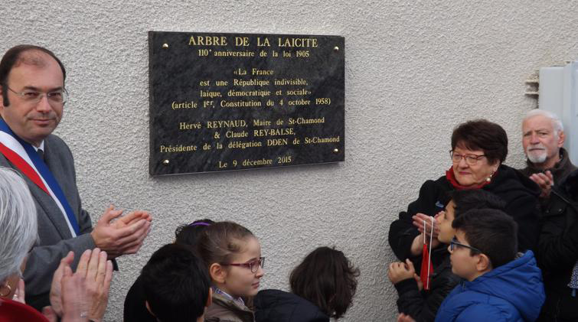
Cet arbre avait été planté le 9 décembre 2015 à l’initiative des DDEN et la participation de M. Reynaud maire. Nous ne saurons jamais pourquoi ni par qui il a été saccagé
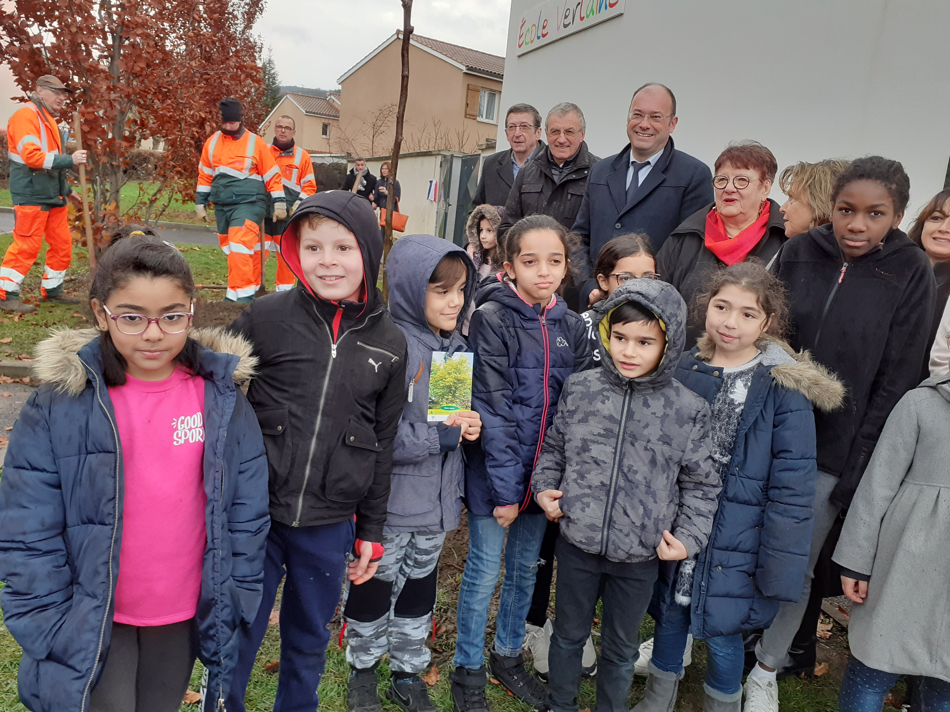

Une seul volonté a été : « Nous le replanterons » .C’est chose faite en collaboration avec les enfants de l’école Verlaine.
Le président de l’Union des DDEN de Loire, René Marion était présent comme en 2015.

……………………………………………………………………………………………………………

Intervention de Madame REY-BALSE Claude ,
Présidente des DDEN de StChamond/l’Horme

Les DDEN attachent une importance capitale aux principes de notre République laïque et de ses valeurs essentielles : « Liberté, Egalité, Fraternité, Laïcité »
Un arbre de la Laïcité avait été planté le 9 décembre 2015. Il n’a pas survécu, il était important pour nous de le remplacer.
La laïcité c’est la LIBERTE, la liberté de pensée, de croire ou de ne pas croire, de pratiquer ou non une religion, dés lors que cela reste dans la sphère strictement privée, ou communautaire, mais pas publique.
Pour nous cette cérémonie, c’est symboliquement vouloir rappeler que ce principe de séparation de la sphère publique et de la sphère privée, est une valeur républicaine essentielle qui respecte le choix intime de chacun et de tous, qui invite à la solidarité, et qui permet la transmission humaniste d’un destin commun.
La laïcité c'est finalement ce mouvement révolutionnaire que Jean Jaurès nous raconte. Ce formidable mouvement qui aspire à ce que chaque être humain devienne un être libre, un citoyen. Un citoyen en capacité de s'instruire à l'école laïque, en capacité d'exercer sa liberté, sa liberté de pensée et sa liberté de conscience.
Pourquoi avoir choisi l'arbre plutôt qu'un monument en pierre pour symboliser la liberté ? Car l'arbre symbolise aussi la vie, la continuité, l'adaptation, la croissance. L'arbre change à chaque saison, grandit, s'adapte à son environnement, aux nuisances. Mais finalement, il survit malgré tout. La Liberté comme l'arbre doit résister, s'adapter, grandir, résister encore... et nous devons veiller à la préserver car elle reste très fragile. Le choix de planter cet arbre devant une école affirme que l’Ecole de la République est le lieu d’éducation premier du « bien vivre ensemble
Planter un Arbre de la Laïcité, c’est affirmer avec force, que la laïcité est le plus sûr garant de la cohésion sociale, puisqu’elle permet à tous les citoyens de vivre ensemble en paix quelles que soient leurs options spirituelles
Par ce geste symbolique qui défiera le temps, nous l’espérons, nous voulons aussi tirer la sonnette d'alarme devant les reculs et les régressions qui menacent et que nous n'accepterons pas. Il n'y a pas de laïcité « ouverte » ou « plurielle » ou encore « positive ». Cela sous-entendrait que notre laïcité, bien commun de tous, est fermée, voir même sectaire ! C'est en réalité, à mots couverts, une remise en cause des principes fondamentaux de la laïcité, Je le dis clairement : nous ne laisserons pas faire ça, car il n'y a qu'une laïcité ! Celle qui garantit à chaque être humain, d'être d'abord et avant tout reconnu comme un citoyen au-delà de sa croyance ou de ses origines
La laïcité c’est aussi L’EGALITE entre les humains. Chaque citoyen a les mêmes droits que son voisin, qu’il soit homme ou femme (dans certains pays la femme n’a même pas le droit d’avoir un visage), croyant ou non croyant, riche ou pauvre, blanc ou noir et ce, de la naissance à la mort. Ici c’est l’école de l’égalité des chances.
La laïcité c’est enfin la FRATERNITE, état d’esprit qui pousse à venir en aide aux nécessiteux. Ici nous sommes bien à l’école de la fraternité où l’élève en difficulté est l’objet de toutes les attentions
Je ne résiste pas au plaisir de vous lire un extrait du discours de Victor Hugo lors de la plantation de l'Arbre de la Liberté Place des Vosges le 2 mars 1848. "C'est un beau et vrai symbole pour la liberté qu'un arbre ! La liberté a ses racines dans le cœur du peuple, comme l'arbre dans le cœur de la terre ; comme l'arbre elle élève et déploie ses rameaux dans le ciel ; comme l'arbre, elle grandit sans cesse et couvre les générations de son ombre".
Aujourd’hui nous plantons notre arbre de la Laïcité et de la Liberté, dans les années qui viennent, pourquoi ne pas en planter 2 autres : l’arbre de l’Egalité puis celui de la Fraternité.
Notre trilogie serait ainsi respectée.

